SỞ GIÁO DỤC–ĐÀO TẠO TP.HCM
Đề chính thức
TRƯỜNG THCS – THPT NGUYỄN KHUYẾN

ĐỀ KIỂM TRA HỌC KÌ I (2013-2014) – MÔN: VẬT LÝ LỚP 11
Thời gian làm bài: 45 phút; Ngày …/12/2013
I. GIÁO KHOA: (Mỗi câu 1 điểm)
Câu 1) Các đường sức điện do các điện tích điểm gây ra xuất phát từ đâu và kết thúc tại đâu? Trong điện trường đều các đường sức được vẽ như thế nào?
Câu 2) Điện dung của tụ điện là đại lượng đặc trưng cho khả năng gì của tụ điện và được đo bằng thương số giữa đại lượng nào với đại lượng nào? Viết công thức tính điện dung của tụ phẳng (không cần nêu các đại lượng trong công thức).
Câu 3) Phát biểu định luật Jun – Lenxơ.
Câu 4) Nêu nguyên nhân gây ra điện trở trong kim loại.
Câu 5) Hiện tượng dương cực tan xảy ra khi nào? Dòng điện trong bán dẫn là dòng chuyển dời có hướng của các hạt mang điện nào?
II. BÀI TOÁN:
Bài 1) (1,5 điểm)
Một tụ điện không khí có điện dung C = 2 nF được tích điện ở hiệu điện thế U = 2 V.
a) Tính điện tích trên tụ và năng lượng của tụ điện.
b) Ngắt tụ điện ra khỏi nguồn, nhúng tụ vào chất điện môi có ε = 4. Tính năng lượng của tụ điện lúc này.
Bài 2) (2 điểm)
Mạch điện kín gồm một nguồn điện có suất điện động E = 12 V, điện trở trong r = 4 Ω và một biến trở R.
a) Khi R = 8 Ω, tính công suất của nguồn.
b) Khi R thay đổi, ta thấy có hai giá trị của biến trở là R₁ và R₂ có cùng công suất mạch ngoài P = 5,76 W. Tìm R₁ và R₂.
Bài 3) (1,5 điểm)
Cho mạch điện như hình vẽ: Suất điện động nguồn điện E = 24 V; điện trở trong r = 4 Ω;
R₁ = R₂ = R₃ = 12 Ω; R₄ = 4 Ω.
A
R₂
R₄
R₁
E
r
B
R₃
C
D
Mắc ampe kế có điện trở R_{A} = 0 vào hai điểm C và B.
Tìm số chỉ của ampe kế.

(Hết)

TRƯỜNG THCS –THPT NGUYỄN KHUYẾN Đề chính thức
ĐÁP ÁN ĐỀ KIỂM TRA HỌC KÌ I (2013-2014) – MÔN: VẬT LÝ LỚP 11
Thời gian làm bài: 45 phút; Ngày …/12/2013

I. Giáo khoa: (Mỗi câu 1 điểm)

Câu 1) + Xuất phát từ các điện tích dương và kết thúc ở các điện tích âm. 0,5 điểm
+ Trong điện trường đều các đường sức được vẽ song song và cách đều nhau. 0,5 điểm
Câu 2) Điện dung của tụ là đại lượng đặc trưng cho khả năng tích điện của tụ, 0,25 điểm
đo bằng thương số của điện tích tụ điện và hiệu điện thế giữa hai bản của tụ điện. 0,25 điểm
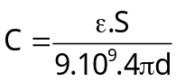 0,5 điểm
Câu 3) Nhiệt lượng tỏa ra trên một vật dẫn tỷ lệ thuận với điện trở của vật dẫn, 0,5 điểm
với bình phương cường độ dòng điện 0,25 điểm
và với thời gian dòng điện chạy qua. 0,25 điểm
Câu 4) Do sự mất trật tự của mạng tinh thể kim loại 0,5 điểm
(hay do chuyển động nhiệt của các iôn, sự méo mạng tinh thể do biến dạng cơ
và các nguyên tử lạ trong mạng tinh thể kim loại tạo ra)
đã cản trở chuyển động có hướng của các êlectron tự do, 0,25 điểm
làm cho chuyển động của êlectron lệch hướng. 0,25 điểm
Câu 5) Hiện tượng dương cực tan xảy ra khi điện phân một dung dịch muối kim loại
mà anôt làm bằng chính kim loại ấy. 0,5 điểm
Dòng điện trong bán dẫn là dòng chuyển dời có hướng của êlectron và lỗ trống. 0,5 điểm

II. Bài toán:

Bài 1) a) Điện tích Q = CU = 4 nC 0,25 điểm
Năng lượng của tụ điện: 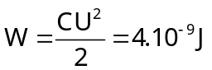 0,25 điểm
b) Ngắt tụ điện ra khỏi nguồn ⇒ Điện tích trên tụ không đổi nên Q’ = Q = 4 nC 0,25 điểm
Nhúng tụ vào chất điện môi có ε = 4 ⇒ Từ , do S và d không đổi
nên điện dung C tăng ε lần (hay 4 lần) ⇒ C’ = 4C = 8 nF 0,5 điểm
(Nếu không lý luận mà viết ngay C’ = 4C thì cho 0,25 điểm)
⇒ Năng lượng của tụ điện lúc này: W’ = 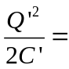 10⁻⁹ J 0,25 điểm
(Hoặc 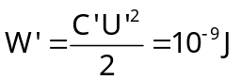)
Bài 2)
a) I =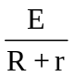 = 1 A 0,25 điểm
P = EI = 12 W 0,5 điểm
b) Ta có P = RI² 0,25 điểm
⇒ P = 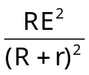 0,25 điểm
⇔ R² – 17R + 16 = 0 (*) 0,25 điểm
Giải (*) ⇒ R₁ = 1 Ω; R₂ = 16 Ω 0,5 điểm
Bài 3)
Do R_{A} = 0 nên V_{C} = V_{B}, ta có thể vẽ lại mạch như sau:
A
R₂
R₄
R₁
B, C
R₃
D
I₄
I₁
I₂
I₃
Vẽ lại mạch đúng (không cần vẽ chiều dòng điện): 0,5 điểm
Ta có: 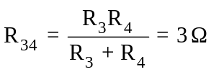
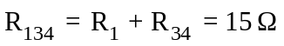
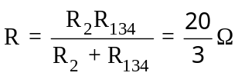 0,25 điểm
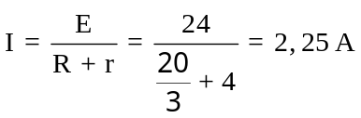
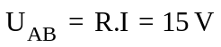 0,25 điểm
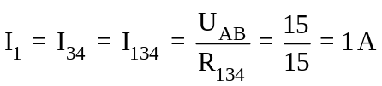
R₄ // R₃ nên: 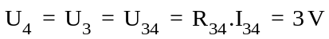
⇔ 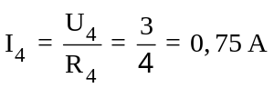
⇒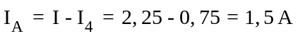(hoặc I_{A} = I₂ + I₃ = 1,5 A) 0,5 điểm

Chú ý: Học sinh làm theo cách khác mà đúng vẫn cho điểm tương ứng.

